鄢陵县2022年“世界水日”“中国水周”宣传活动

2022年3月22日是第三十届“世界水日”，3月22—28日是第三十五届“中国水周”。联合国确定2022年“世界水日”主题为“Groundwater-Making the Invisible Visible”（珍惜地下水，珍视隐藏的资源）。2022年“世界水日”“中国水周”活动主题为“推进地下水超采综合治理 复苏河湖生态环境”。

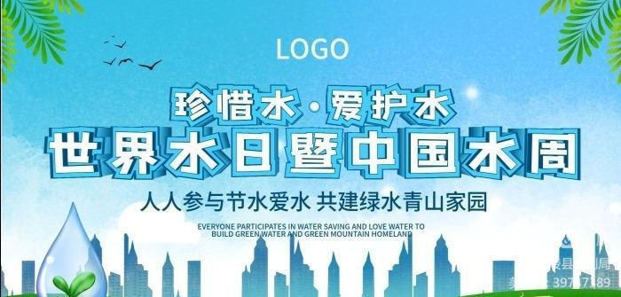

为践行习近平总书记“节水优先、空间均衡、系统治理、两手发力”的治水方针，增强广大人民群众依法取水、依法用水、节约用水和水资源保护意识，培养节水、爱水、惜水、护水和科学用水的习惯，更多人成为模范遵守水法规，依法缴纳水资源税传播者、实践者、示范者。鄢陵县水利局作为县水行政主管部门，在今年的3.22第三十届“世界水日”、第三十五届“中国水周”来临之际，在全县范围进行宣传，广泛发动志愿者和社会公众参与，引导全民增强节约用水意识，践行节约用水责任，将规范要求转化为公众自觉行动，让更多的人成为节约用水的传播者、实践者、示范者，加快形成节水型生产生活方式，助推生态文明建设和高质量发展。

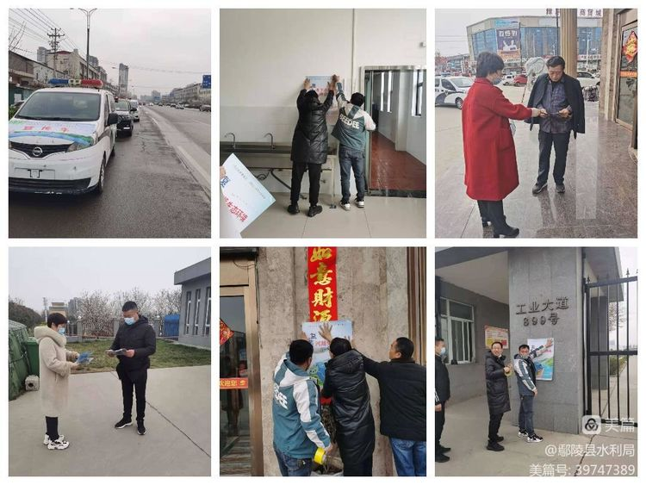**进企业进行宣传**

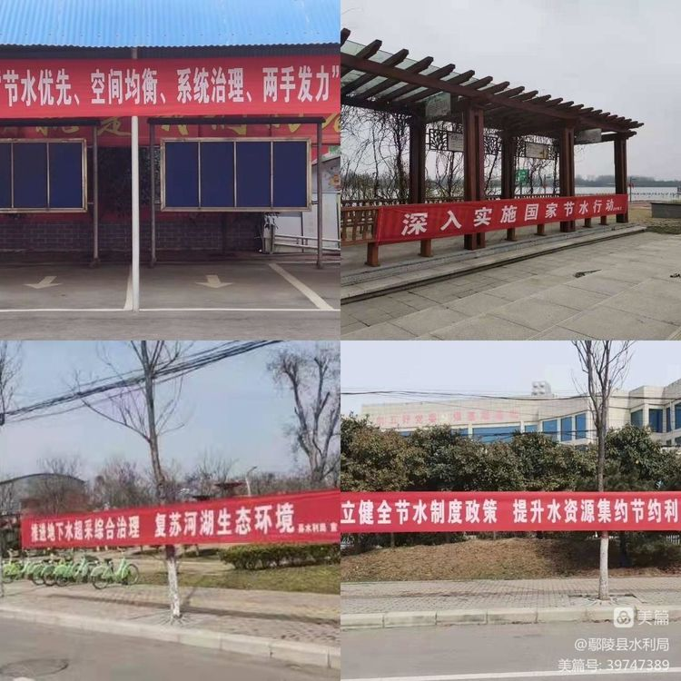✭水资源包括地表水、地下水。水资源属于国家所有。

✭县级以上地方人民政府水行政主管部门按照规定的权限，负责本行政区域内水资源的统一管理和监督工作。